
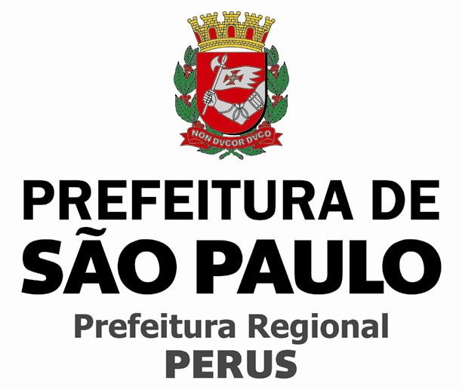

ATA DA REUNIÃO ORDINÁRIA DO CONSELHO PARTICIPATIVO MUNICIPAL PERUS/ANHANGUERA.

Aos oito dias do mês de maio de dois mil e dezessete, realizou-se reunião ordinária do Conselho Participativo Municipal nas dependências da EMEF Paulo Prado, Distrito Anhanguera, com início ás 19h20minh. Presente na reunião os seguintes Conselheiros: João Ferreira da Silva, Paulo Ribeiro (Coordenador), Adalberto Vinco Araujo, Diane Dourado dos Anjos, Galdino Cardoso dos Santos, Dalva Aparecida Ramos Camargo, Monica Fátima Ziliani, Olga Julia Fernandez Quispe, Rubson Silva Rios, Maria Elivoneide R Silva, Carolina Olga Fernandez Gomez, Carolina Souza dos Santos, Luiz Humberto Camargo dos Santos: Conselheiros ausentes sem justificativa por escrito: Carolina Souza dos Santos Nascimento, Paulo Rodrigues dos Santos, Maria Ivone da Silva, Maria Luiza dos Santos Barbosa. Convidados: Elisangela Rosa Oliveira, Jaqueline Marin, Cida Marinho (Moradoras), Reginaldo Prado (SABESP), Ademilson Nunes (Chefe de Gabinete), Silvio Amorim (PR-PR), Renato Gomes (PR-PR). ORDEM DO DIA: 1º) Leitura e aprovação da Ata do mês anterior; 2º) informes; 3º) Visita do Coordenado do CPM e Eleição de Conselheiro. Após os informes o Coordenador Geral do Conselho Participativo Municipal, Sr. Celso Henrique disse que o CPM vai continuar na Gestão do Prefeito João Dória. Comunicou que está sendo elaborado um novo Decreto sobre as eleições de conselheiros para o ano 2018 e poucas mudanças serão realizadas e sempre com sugestões e aprovação do CPM. Ele está à disposição do Conselho para qualquer atendimento, porém, as solicitações devem ser encaminhadas para o Coordenador que deverá levar ou encaminhar pra ele, informou que não atende visitas pessoais. Foi perguntado se os conselheiros suplentes que assumiram e não vão cumprir o prazo integral de dois anos se podem se candidatarem. Ele disse que vai estudar o assunto. Sobre as faltas durante o mandato ele esclareceu que seguem as normas do regimento. Quanto ao vale-transporte, foi suspenso por caracterizar beneficio político. Mas já está cobrando da Secretaria de Transportes e está aguardando resposta. O Chefe de Gabinete da Prefeitura Regional Perus, comunicou que fez uma visita surpresa ao Ponto de Leitura e encontrou as portas fechadas, tendo permanecido no local das 15h às 17h. Já enviaram um funcionário para ajudar manter as portas abertas. Segundo um morador as portas continuam fechadas e o Chefe de Gabinete disse que vai apurar o caso e reabrir o local. Um morador pergunta se tem uma posição em relação ao mato da Estrada de Pirapora. O Renato Gomes, assessor de Gabinete disse que algumas providências estão sendo feitas e vai apurar se o local é de propriedade particular ou municipal e vai pedir pra ser feita a limpeza. Informou que o Supervisor de Cultura já foi nomeado e já assumiu o cargo. Uma moradora denúncia que está havendo muitos assaltos e até arrastão e pergunta como a prefeitura pode ajudar. Informaram que a iluminação vai ser trocada que no momento o CONSEG é o mais indicado para fazer reclamações. O Sr. Luis Moura informou que o CONSEG, está parado por tempo indeterminado ou até que se realizem as eleições. Mas, o capitão deixou o telefone da 1ª CIA à disposição dos moradores. Ficou sugerido que a Prefeitura e a GCM, façam um trabalho de conscientização com a população, referente à segurança. A Prefeitura já começou o programa BAIRRO LINDO, e dia 27 de maio vão ser realizadas algumas ações de zeladoria no Sol Nascente, começando pela Praça Osvaldo Gonçalves Gomes. A INOVA, já esta providenciando sextos de lixo, e foi sugerido para ser realizado um panfleto educativo sobre a importância de conservarem o bairro limpo e que seja implantada coleta seletiva de lixo. O senhor Reginaldo representante da SABESP, estava presente e um morador pediu que fosse retirado um caminhão que está parado na Av. Virginia Castelione. A reunião encerrou às 21h. A reunião foi dada por encerrada às 21h00minh. Nada mais havendo a declarar, eu, Dalva Mariano, Secretária Substituta, redigi esta ATA que vai por mim e pelo Coordenador assinada.

_____________________ ______________
Dalva AP. Ramos Mariano Paulo Ribeiro
Secretária Substituta Coordenador

